Лабораторная работа №6
Кац Григорий Михайлович
Содержание

Список иллюстраций

Список таблиц

1. Цель работы
Приобретение практических навыков взаимодействия пользователя с системой посредством командной строки.

2. Задание
- Определите полное имя вашего домашнего каталога. Далее относительно этого ката- лога будут выполняться последующие упражнения.
- Выполните следующие действия: 2.1. Перейдите в каталог /tmp. 2.2. Выведите на экран содержимое каталога /tmp. Для этого используйте команду ls с различными опциями. Поясните разницу в выводимой на экран информации. 2.3. Определите, есть ли в каталоге /var/spool подкаталог с именем cron? 2.4. Перейдите в Ваш домашний каталог и выведите на экран его содержимое. Опре- делите, кто является владельцем файлов и подкаталогов?
- Выполните следующие действия: 3.1. В домашнем каталоге создайте новый каталог с именем newdir. 3.2. В каталоге ~/newdir создайте новый каталог с именем morefun. 3.3. В домашнем каталоге создайте одной командой три новых каталога с именами letters, memos, misk. Затем удалите эти каталоги одной командой. 3.4. Попробуйте удалить ранее созданный каталог ~/newdir командой rm. Проверьте, был ли каталог удалён. 3.5. Удалите каталог ~/newdir/morefun из домашнего каталога. Проверьте, был ли каталог удалён.
- С помощью команды man определите, какую опцию команды ls нужно использо- вать для просмотра содержимое не только указанного каталога, но и подкаталогов, входящих в него.
- С помощью команды man определите набор опций команды ls, позволяющий отсорти- ровать по времени последнего изменения выводимый список содержимого каталога с развёрнутым описанием файлов.
- Используйте команду man для просмотра описания следующих команд: cd, pwd, mkdir, rmdir, rm. Поясните основные опции этих команд.
- Используя информацию, полученную при помощи команды history, выполните мо- дификацию и исполнение нескольких команд из буфера команд.

3. Теоретическое введение
В операционной системе типа Linux взаимодействие пользователя с системой обычно осуществляется с помощью командной строки посредством построчного ввода команд. При этом обычно используется командные интерпретаторы языка shell: /bin/sh; /bin/csh; /bin/ksh. Формат команды. Командой в операционной системе называется записанный по специальным правилам текст (возможно с аргументами), представляющий собой указание на выполнение какой-либо функций (или действий) в операционной системе.Обычно первым словом идёт имя команды, остальной текст — аргументы или опции, конкретизирующие действие. Общий формат команд можно представить следующим образом:

4. Выполнение лабораторной работы
Вывожу путь к домашнему каталогу, перехожу в каталог tmp, смотрю его содержимое. (рис. 1)
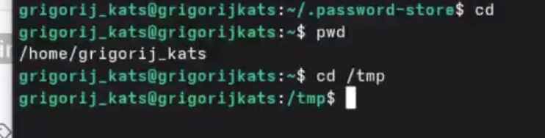
tmp и домашний каталог
Использую команду ls с разными флагами. (рис. 2)
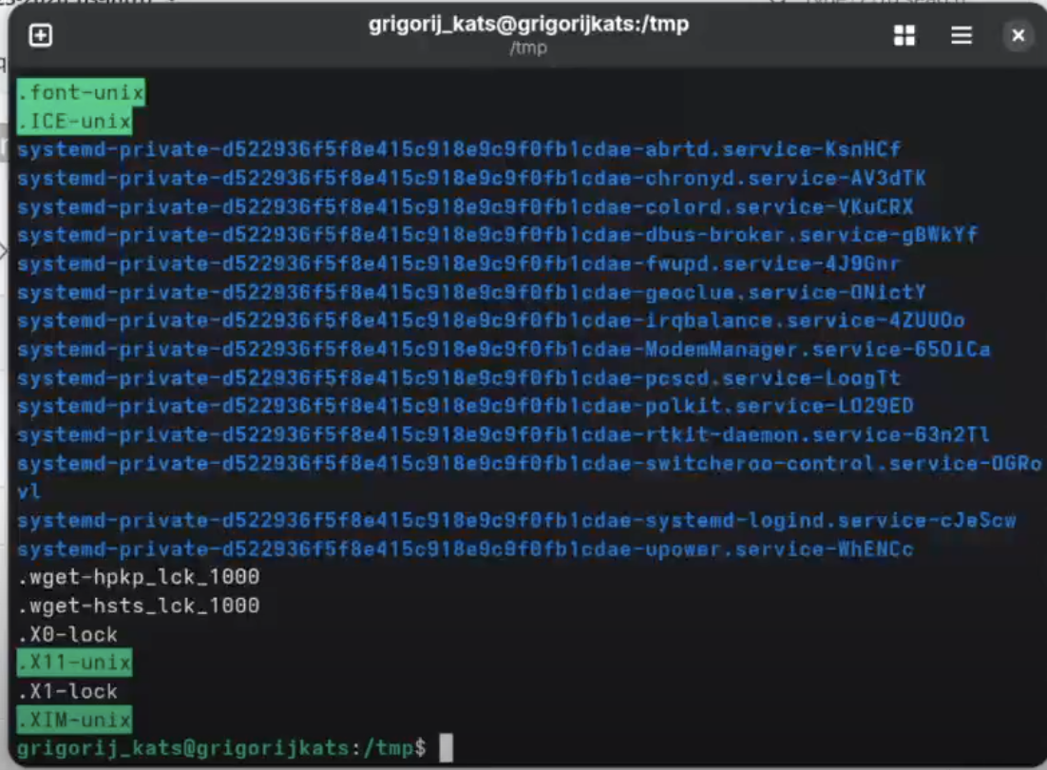
Команда ls
Проверяю, есть ли подкаталог cron в каталоге /var/spool. (итог - да, есть) (рис. 3)
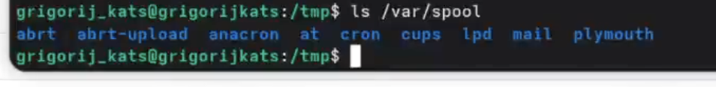
Проверка наличия подкаталога
Проверяю права доступа в домашнем каталоге. (рис. 4)
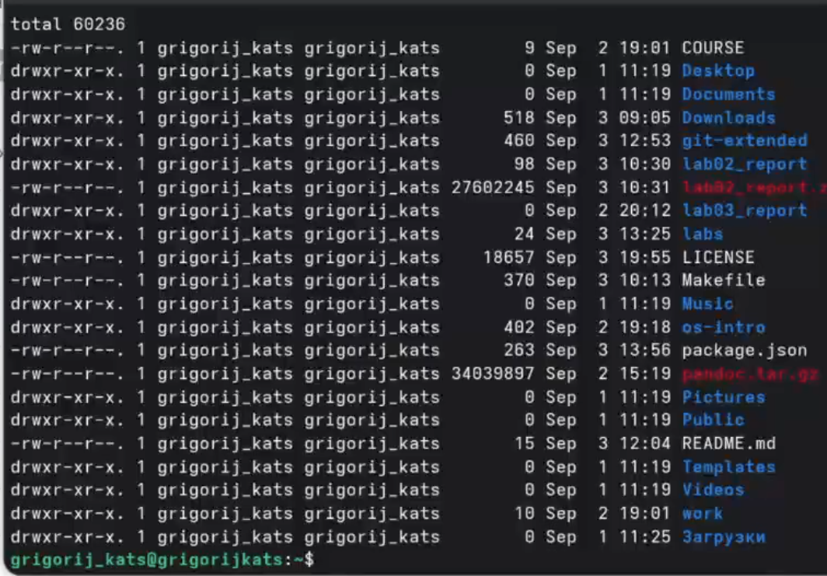
Права доступа
Создаю и удаляю каталоги разными способами, по заданию.(рис. 5)
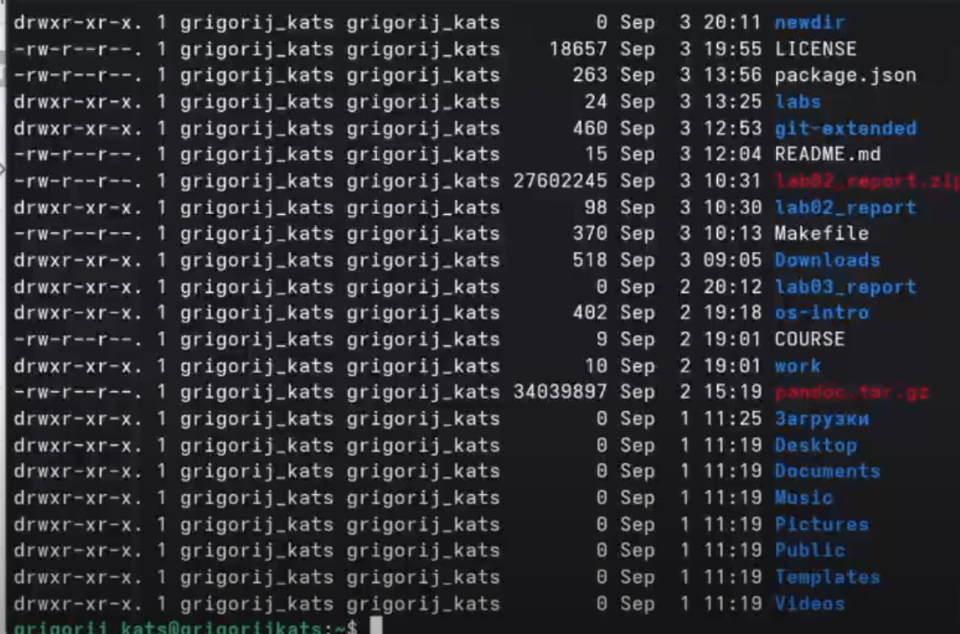
Создание и удаление каталогов
Просматриваю описания различных команд с помощью команды manю (рис. 6)
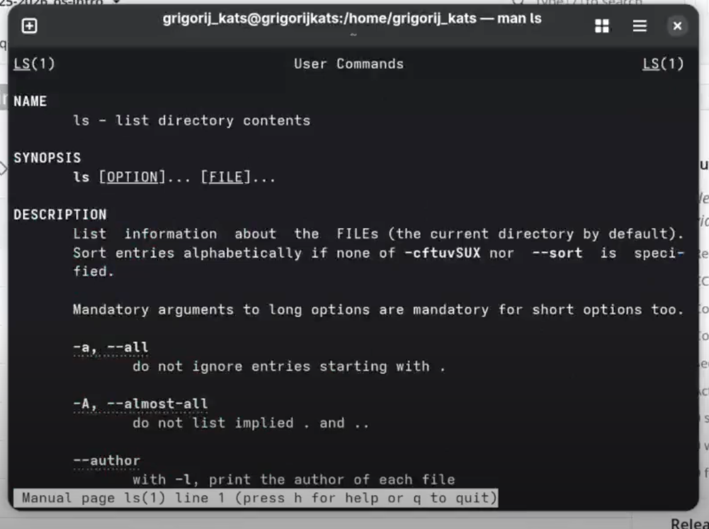
Описания команд
Смотрю историю команд и изменяю некоторые из них. (рис. 7)
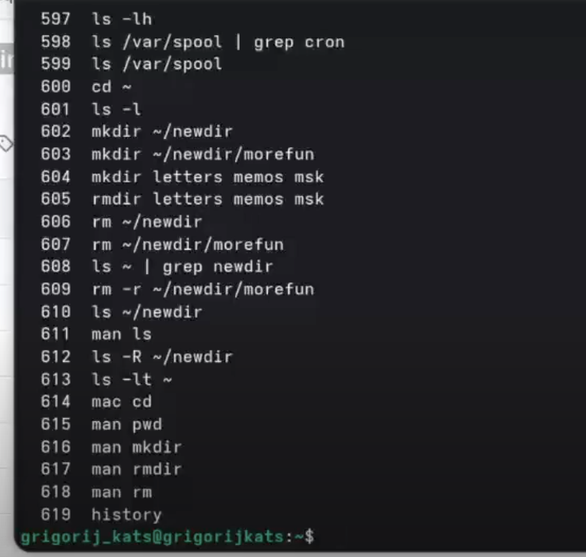
История команд и изменения

5. Выводы
Я приобрел практические навыки взаимодействия пользователя с системой посредством командной строки.

